2020

*Subdirección de Proyectos y Cooperación Internacional*

***SECRETARIA DISTRITAL DE AMBIENTE***



**INFORME INDICADORES DE GESTIÓN - MARZO**

Contenido

Presentación 2

Generalidades 2

Metodología 2

Fuente de información de datos 3

Indicadores en estado sobresaliente 4

Indicadores en estado aceptable 9

Indicadores en estado insuficiente 9

Indicadores con ejecución del más del 100% 11

Evaluación de cumplimiento 13

Evaluación por proceso 13

Proceso Estratégico 14

Proceso Misional 14

Proceso Apoyo 15

Proceso Control y Evaluación 15

Evaluación por Objetivo de Calidad 15

Evaluación Proyectos de Inversión 17

Evaluación por Dependencia 18

Gestión General de la Entidad 20

# 

# Presentación

Como objetivo de los indicadores de gestión se establece la visualización del cumplimiento de los proyectos o metas propuestas con el fin de tener las bases necesarias para las tomas de decisiones y permiten tener un control adecuado sobre una situación dada, de ahí su importancia al hacer posible el predecir y actuar con base en las tendencias positivas o negativas observadas en su desempeño global.

El desempeño de la Secretaría Distrital de Ambiente se mide en términos de resultados expresados en índices de gestión, medida gerencial que permite evaluar la gestión de la entidad frente a sus metas, objetivos y responsabilidades.

El informe de indicadores de gestión en la Secretaría Distrital de Ambiente permite orientar y reorientar la gestión institucional, de cara al Plan de Desarrollo vigente, las metas propuestas en éste y las necesidades ambientales de la ciudad.

# Generalidades

A través del presente informe, se dan a conocer los resultados alcanzados en los indicadores que constituyen la gestión institucional de la SDA.

En primer lugar, se presenta la medición y evaluación cuantitativa de ciento treinta y cinco (135) indicadores establecidos para la vigencia 2020, conforme la programación realizada por las dependencias de la Secretaría, en el marco del Plan de Desarrollo vigente.

Así mismo, se presentan los resultados obtenidos de los indicadores de gestión asociados al cumplimiento de metas Plan de Desarrollo y de los que responden a la Plataforma Estratégica de la Entidad.

Para la evaluación y análisis, los indicadores se agrupan por objetivo de calidad, por proceso, por proyecto y por dependencia.

# Metodología

Evidenciar los avances en la gestión de los proyectos, metas y en general de las actividades propias de la SDA permite, de manera oportuna, establecer y analizar las causas que interfieren en el cumplimiento de estas y a la vez adelantar las acciones de mejora que faciliten el logro de los objetivos propuestos.

En este sentido, la evaluación de la gestión se adelanta mediante el monitoreo de las metas y actividades programadas y de la medición de sus indicadores mes a mes conforme la programación establecida al inicio de cada vigencia. El análisis de la información, reportada por las áreas responsables de su ejecución, permite determinar tanto el porcentaje de avance mensual, como el cumplimiento acumulado al mes de reporte y en la vigencia.

La evaluación de la gestión de la entidad se realiza en el marco de la estructura por procesos establecida en el plan estratégico de la entidad en la que se identifican claramente los procesos Estratégico, Misional, de Apoyo y de Evaluación y control, a los cuales se les otorgó un peso ponderado, cuya medición aporta al cumplimiento de los objetivos institucionales, dependiendo la incidencia de cada uno en el logro de estos.

# Fuente de información de datos

La información base para el análisis y evaluación de la gestión la integran los reportes y actualización de datos en las hojas de vida y seguimiento de los indicadores de la entidad realizados por cada una de las áreas para el periodo evaluado:

|  |  |  |  |  |  |  |
| --- | --- | --- | --- | --- | --- | --- |
| **INDICADORES EVALUADOS** | | **Periodicidad de Reporte** | | | | |
| **Mensual** | **Bimestral** | **Trimestral** | **Semestral** | **Anual** |
| **TOTAL VIGENCIA 2020** | **135** | **23** | **1** | **76** | **21** | **15** |
| **Marzo** | **96** | **23** | **-** | **73** | **-** | **-** |

Lo indicadores establecidos para el periodo de marzo se describen a continuación, conforme su comportamiento, agrupándolos de acuerdo con los intervalos de calificación de cumplimiento según su ejecución; de manera detallada se analizan los casos fuera del criterio de calificación durante el periodo evaluado así: Indicadores en estado sobresaliente; Indicadores en estado aceptable; Indicadores en estado insuficiente; Indicadores con ejecución del más del 100%; Indicadores con programación que presentan ejecución en cero; Indicadores que reportan avance y su programación es cero.

## Indicadores en estado sobresaliente

Para este periodo son noventa y siete (97) los indicadores que presentan avance satisfactorio en sus actividades programadas, ubicándolos en el intervalo de evaluación sobresaliente con una ejecución, entre el 70,01% y el 100%; estos son:

| **Indicador** | **Meta anual** | **Valor proyectado periodo** | **Valor ejecutado periodo** | **% mensual**  **de avance** | **%**  **Acumulado** | **Valor ejecutado**  **anual** | **% avance anual** |
| --- | --- | --- | --- | --- | --- | --- | --- |
| Seguimiento a la ejecución de pagos programados | $112.536.624.000 | $1.086.436.000 | $ 1.088.252.162 | **100** | **100** | $ 1.088.252.162 | 97 |
| Oportunidad y calidad en la entrega de información contable a la SHD | 100% | 100% | 100% | **100** | **100** | 100% | 100 |
| Cumplimiento de Plan Anual de Auditorías 2020 | 10 | 2 | 2 | **100** | **20** | 2 | 20 |
| Cumplimiento Entrega de Informes de Ley 2020 | 21 | 9 | 9 | **100** | **43** | 9 | 42.86 |
| Cumplimiento Entrega de Informes 2020 | 43 | 15 | 15 | **100** | **35** | 15 | **34.88** |
| Número de ciudadanos en procesos de participación | 125000 | 121764 | 121006 | **99** | **99.36** | 121006 | **96.80** |
| Número de participantes en acciones de educación en el D.C. | 1.125.000 | 1114788 | 1117434 | **100** | **80** | 1117434 | **99.33** |
| Plan de Comunicaciones 2020 ejecutado | 1 | 0.2 | 0.2 | **100** | **100** | 0.2 | **20** |
| Avance en el fortalecimiento de la integración de los Sistemas de información Priorizados | 2 | 1.15 | 1.15 | **100** | **58** | 1.15 | **57.50** |
| Porcentaje de Incremento en la aplicación de estándares priorizados en el manejo de información | 50% | 46.96% | 46.96% | **100** | **48** | 46.96% | **93.38** |
| Avance en la renovación de la infraestructura tecnológica y de comunicaciones de la SDA | 5.84% | 3.50% | 3.50% | **100** | **60** | 3.50% | **59.93** |
| Actividades de coordinación para la gestión ambiental distrital. | 0.5 | 0.2 | 0.2 | **100** | **40** | 0.2 | **40** |
| Actividades de generación, gestión y divulgación del conocimiento | 1 | 0.53 | 0.53 | **100** | **53** | 0.53 | **53** |
| Evaluación y/o actualización a la implementación de instrumentos y políticas ambientales priorizadas. | 1 | 0.5 | 0.5 | **100** | **50** | 0.5 | **50** |
| Acciones desarrolladas como base para la gestión de declaratoria de nuevas áreas protegidas en ecosistemas de páramo y alto andino | 100% | 50% | 50% | **100** | **100** | 50% | **50** |
| Hectáreas de suelo de protección por riesgo viabilizadas como espacio público. | 115 | 83.80 | 63.80 | **76.13** | **76.13** | 63.80 | **55.48** |
| Atender emergencias ambientales competencia y jurisdicción de la SDA, activadas por el SDGR – CC | 100% | 100% | 100% | **100** | **100** | 100% | **100** |
| Incremento de hectáreas con procesos de restauración ecológica que aportan a la conectividad ecológica de la región. | 557.91 | 506.61 | 454.97 | **90** | **43** | 454.97 | **81.55** |
| Parques Ecológicos Distritales de Humedales con conservación y manejo sostenible | 15 | 15 | 15 | **100** | **50** | 15 | **100** |
| Hectáreas de parques ecológicos distritales de Montaña y áreas de interés ambiental, administradas y manejadas por la SDA | 639 | 480.5 | 481 | **100** | **43** | 481 | **75.20** |
| m2 de techos verdes y jardines verticales en espacio público y privado implementados. | 1900 | 950 | 950 | **100** | **50** | 950 | **50** |
| Empresas con índices de desempeño ambiental empresarial en rangos muy bueno y superior. | 60 | 18 | 15 | **83** | **25** | 15 | **25** |
| Avance en la actualización y puesta en marcha de la Política Distrital de Producción y Consumo Sostenible. | 100% | 95% | 95% | **100** | **49** | 95% | **95** |
| Avance en el apoyo para la formulación y seguimiento del proyecto Parque Industrial Ecoeficiente de San Benito-PIESB, en el marco de las competencias de la SEGAE. | 100% | 95% | 86% | **91** | **44** | 86 | **86** |
| Acatamiento Sentencia Río Bogotá – obligaciones DCA | 8 | 8 | 8 | **100** | **100** | 8 | **100** |
| Operativos de intervención a rutas críticas de espacio público con publicidad exterior visual de manera ilegal | 72 | 36 | 32 | **89** | **102** | 32 | **44** |
| % de datos válidos para determinar la concentración promedio anual de PM10 y PM2.5 en la RMCAB | 75% | 75% | 75% | **100** | **50** | 75 | **100** |
| Avance del desarrollo de la red de ruido | 100% | 95% | 94% | **99** | **48** | 94% | **94** |
| Avance en el desarrollo de la formulación e implementación de proyectos del Plan de Descontaminación del Aire para Bogotá, priorizados | 100% | 90 | 82.39 | **92** | **43** | 82.39 | **82.39** |
| Construcción de la casa ecológica de los animales | 1 | 0.9 | 0.7 | **78** | **37** | 0.7 | **70** |
| Construcción y dotación del centro de recepción y rehabilitación de flora y fauna silvestre | 1 | 0.97 | 0.96 | **99** | **96** | 0.96 | **96** |
| % de conceptos jurídicos emitidos dentro del término legal establecido. | 90% | 90% | 79% | **88** | **88** | 79% | **87.78** |
| % de procesos Judiciales y extrajudiciales atendidos, en los que la Entidad es parte o interviniente como Autoridad Ambiental. | 100% | 100% | 100% | **100** | **100** | 100% | **100** |
| Avance en la Disposición de componentes tecnológicos para una adecuada difusión como parte de la implementación de las Leyes 1474 del 2011 y 1712 del 2014 | 12% | 7% | 6.60% | **100** | **55** | 6.60% | **55** |
| Gestión Procesal Disciplinaria | 100% | 100% | 100% | **100** | **25** | 100% | **100** |
| Seguimiento de respuesta a Peticiones, Quejas, Reclamos y Sugerencias asignadas | 100% | 100% | 100% | **100** | **25** | 100% | **100** |
| Mantenimiento de Puntos de Atención al Ciudadano | 8 | 8 | 8 | **100** | **50** | 8 | **100** |
| Implementación del Modelo Integrado de Planeación y Gestión MIPG en la SDA | 100% | 100% | 100% | **100** | **25** | 100% | **100** |
| Avance en la implementación de la política pública de ecourbanismo y construcción sostenible | 100% | 13% | 13% | **100** | **50** | 13% | **13** |
| Seguimiento a la implementación de las Leyes 1474 del 2011 y 1712 del 2014 | 100% | 100% | 100% | **100** | **50** | 100% | **100** |
| Seguimiento y evaluación al avance en la implementación del Plan Distrital de Gestión del Cambio Climático | 100 | 50 | 50 | **100** | **50** | 50 | **50** |
| Favorabilidad de la imagen de la entidad. | 42% | 42% | 42% | **100** | **100** | 42% | **100** |
| Planes para la Atención de emergencias de las sedes de la SDA | 80% | 10% | 10% | **100** | **5** | 10 | **1250** |
| Eficacia en la Gestión Contractual | 90% | 90% | 90% | **100** | **N.A** | 90% | **100** |
| Disponibilidad de los servicios de tecnologías de la información TI | 23.9 | 23.9 | 23.9 | **100** | **100** | 23.9 | **100** |
| Gestión de incidentes y Accidentes de Trabajo en la SDA | 100% | 100% | 100% | **100** | **100** | 100% | **100** |
| Intervención de peligros y riesgos | 100% | 25% | 25% | **100** | **100** | 25% | **25** |
| Cumplimiento del Plan de Trabajo SST Anual | 87 | 21 | 16 | **76** | **76** | 18 | **21** |
| Ausentismo en la SDA | 5 | 5 | 4 | **80** | **100** | 4 | **100** |
| % de Equipos para actividades de medición y monitoreo, en uso, con hoja de vida actualizada | 100 | 100 | 100 | **100** | **100** | 100 | **100** |
| Porcentaje de acciones ejecutadas para el cumplimiento de los planes, programas, proyectos y políticas ambientales | 100% | 50% | 50% | **100** | **50** | 50% | **50** |

## 

## Indicadores en estado aceptable

Para este periodo existen cuatro (4) indicadores de gestión en estado aceptable entre el 55,01% y el 70% de ejecución en el avance de las actividades programadas para el periodo.

|  |  |  |  |  |  |  |  |
| --- | --- | --- | --- | --- | --- | --- | --- |
| **Indicador** | **Meta anual** | ***Valor proyectado periodo*** | **Valor ejecutado periodo** | **% mensual**  **de avance** | **%**  **Acumulado** | **Valor ejecutado**  **anual** | **% avance anual** |
| Seguimiento aleatorio a la gestión de pagos | 5 | *5* | **3.29** | **66** | **79** | 3.29 | **66** |
| Predios que implementan estrategias de adaptación al cambio climático | 31 | 31 | 20 | **65** | **32** | 20 | **64** |
| Toneladas de RCD controladas dispuestas adecuadamente | 4.580.000 | 720.000 | 429.838 | **60** | **59** | 2.685.123 | **59** |
| Toneladas de residuos peligrosos gestionadas externamente de establecimientos de salud humana y afines (veterinarias, moteles, peluquerías entre otros) controladas | 3101 | 1861 | 1257 | **68** | **41** | 1257 | **40** |

## Indicadores en estado insuficiente

Para este periodo existen veintidós (22) indicadores de gestión que presentan baja ejecución en sus actividades programadas, y que se ubican en el intervalo de calificación insuficiente con un rango de evaluación entre 0% y 55%.

| **Indicador** | **Meta anual** | ***Valor proyectado periodo*** | **Valor ejecutado periodo** | **% mensual**  **de avance** | **%**  **Acumulado** | **Valor ejecutado**  **anual** | **% avance anual** |
| --- | --- | --- | --- | --- | --- | --- | --- |
| Organización técnica de expedientes de contratos en el archivo central | 5520 | *840* | **373** | **44** | **44** | 373 | **7** |
| Seguimiento a los gastos de funcionamiento 2020 | $ 8.100.000.000 | $2.183.865.729 | $107.407.341 | **5** | **39** | $670.514.859 | **8** |
| Seguimiento a la formulación e implementación al Plan Institucional de Capacitación PIC -2020 | 40 | 6 | 3 | **50** | **8** | 3 | **7** |
| Implementación de los procesos del PGD | 11 | 10.50 | 0 | **0** | **0** | 0 | **0** |
| Mejoramiento del clima organizacional | 26 | 25.05 | 0 | **0** | **0** | 0 | **0** |
| Iniciativas realizadas para la agenda regional ambiental. | 1 | 0.55 | 0.15 | **27** | **15** | 0.15 | **15** |
| Hectáreas nuevas de Áreas Protegidas de alto valor ecosistémico declaradas | 5 | 2.5 | 0 | **0** | **0** | 0 | **0** |
| Hectáreas Adquiridas en áreas protegidas y áreas de interés ambiental. | 51.31 | 16 | 0 | **0** | **0** | 0 | **0** |
| Hectáreas habilitadas como espacio para el disfrute de la oferta natural en los Cerros Orientales | 5.84 | 2.92 | 0 | **0** | **0** | 0 | **0** |
| Hectáreas restauradas, manejadas y/o conservadas en los Cerros Orientales | 28.8 | 14.4 | 0 | **0** | **0** | 0 | **0** |
| Hectáreas con acciones de mitigación de incendios forestales | 9.25 | 6.25 | 0 | **46** | **31** | 2.88 | **31** |
| Hectáreas nuevas con procesos de restauración ecológica participativa y/o conservación y/o mantenimiento, en áreas rurales de interés ambiental de Bogotá D.C. | 195 | 2.5 | 0 | **0** | **0** | 0 | **0** |
| Impulso Sancionatorio | 3000 | 250 | 63 | **25** | **61** | 461 | **15** |
| Decisiones de Fondo en procesos Sancionatorios | 400 | 30 | 12 | **50** | **102** | 32 | **24** |
| Vehículos revisados del parque automotor que circula en Bogotá | 19600 | 14700 | 4688 | **32** | **38** | 4688 | **24** |
| Toneladas de llantas usadas aprovechadas | 3000 | 1500 | 517.43 | **34** | **17** | 517.49 | **17** |
| Establecimientos de acopio de llantas con seguimiento y control | 997 | 80 | 26 | **33** | **94** | 379 | **15** |
| Actuaciones de evaluación de instrumentos ambientales en los términos establecidos en los procedimientos establecidos en la Secretaría distrital de Ambiente, iniciados durante los años de la Vigencia “Bogotá mejor para Todos” | 40% | 40% | 6% | **15** | **4** | 6% | **15** |
| Inspección, Vigilancia y Control a organizaciones sin ánimo de lucro de carácter ambiental | 457 | 172 | 62 | **36** | **14** | 62 | **14** |
| Operativos con acompañamiento técnico a la actividad de desmonte de los elementos de publicidad exterior visual por parte de la UAESP | 38 | 22 | 0 | **0** | **0** | 0 | **0** |
| Predios afectados por actividad extractiva que cuentan con instrumento administrativo de manejo y control ambiental controlados mediante seguimiento y evaluación ambiental | 13 | 2 | 1 | **50** | **8** | 1 | **8** |
| Gestión de Transferencias documentales del Archivo de Gestión al Archivo Central | 400 | 100 | 20 | **20** | **5** | 20 | **5** |

## Indicadores con ejecución del más del 100%

Para este periodo dieciséis (16) indicadores presentan avance superior al 100% en sus actividades programadas acumuladas:

| **Indicador** | **Meta anual** | **Valor proyectado periodo** | **Valor ejecutado periodo** | **% mensual**  **de avance** | **%**  **Acumulado** | **Valor ejecutado**  **anual** | **% avance anual** |
| --- | --- | --- | --- | --- | --- | --- | --- |
| Seguimiento a la formulación e implementación del Programa Institucional de bienestar social e incentivos 2020 | 50 | 6 | 8 | **133** | **16** | 8 | 16 |
| Hectáreas en proceso de mantenimiento de áreas intervenidas en el suelo de protección | 281.72 | 215.96 | 236.60 | **110** | **84** | 236.60 | 83.98 |
| Proyectos en etapa de diseño u operación que incluyen criterios de sostenibilidad ambiental | 63 | 34 | 35 | **103** | **51** | 35 | **50.72** |
| Toneladas de residuos peligrosos y especiales dispuestas adecuadamente | 1798 | 770 | 1707 | **144** | **62** | 1707 | **61.57** |
| Redes de Monitoreo ambiental articuladas al Centro de Información y Modelamiento Ambiental | 100% | 90% | 92% | **102** | **48** | 92% | **92** |
| Centro de Información y Modelamiento Ambiental para el Distrito Capital. | 100% | 95% | 99% | **104** | **51** | 99% | **99** |
| Avance del desarrollo del componente aire del Sistema de Alertas Tempranas Ambientales de Bogotá | 100% | 95% | 96% | **101** | **49** | 96.34% | **96.34** |
| Porcentaje de Residuos de Construcción y Demolición reutilizados o aprovechados en las obras controladas por la SDA | 25% | 13% | 22% | **173** | **86** | 22% | **88** |
| Número de establecimientos generadores de Residuos Peligrosos -RESPEL con control ambiental | 300 | 100 | 123 | **123** | **41** | 123 | **41** |
| Actuaciones de control, evaluación y seguimiento ambiental a establecimientos que realizan aprovechamiento de los recursos de fauna y flora | 4100 | 700 | 836 | **119** | **160** | 836 | **20.39** |
| Arboles evaluados en Bogotá D.C. | 10000 | 1500 | 3054 | **204** | **126** | 3054 | **30.54** |
| Arboles bajo seguimiento en Bogotá D.C. | 20000 | 3500 | 5667 | **162** | **116** | 5687 | **28.44** |
| Eficiencia en la atención de solicitudes en la Subdirección de Silvicultura. Flora y Fauna Silvestre | 4.15 | 4.15 | 5 | **120** | **114** | 5 | **120** |
| Oportunidad de respuesta de procesos judiciales. | 90% | 90% | 65% | **106** | **26** | 95% | **105** |
| Percepción del ciudadano frente al servicio prestado | 94% | 94% | 99% | **105** | **53** | 99% | **105** |
| Eficacia en la atención de requerimientos e incidentes atención de TI por mesa de servicios | 85% | 85% | 95% | **112** | **114** | 95% | **112** |

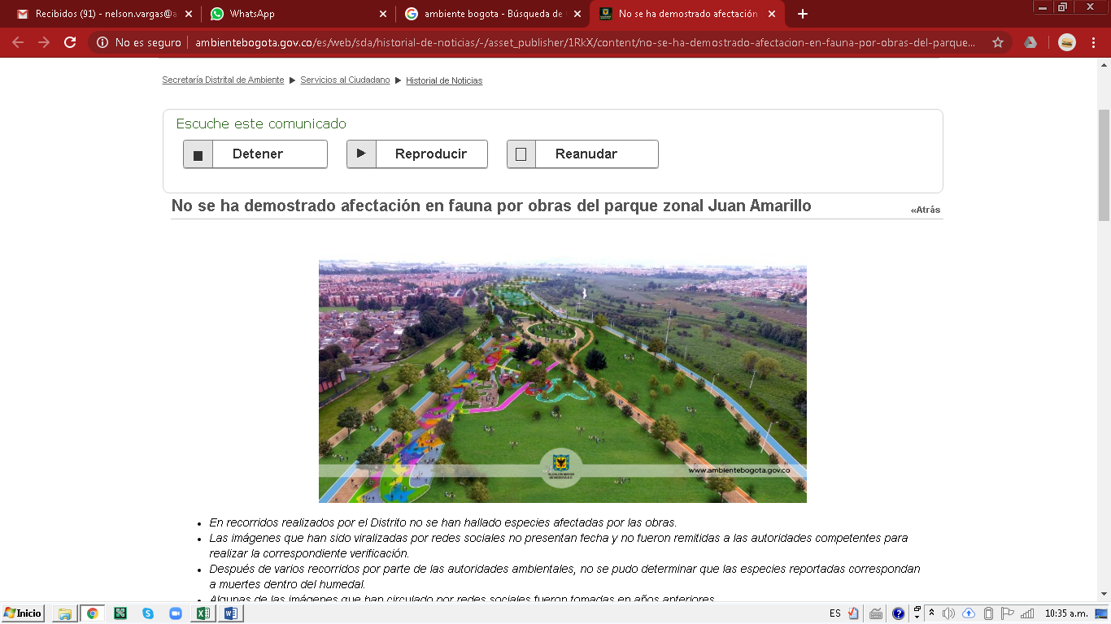

# Evaluación de cumplimiento

## Evaluación por proceso

Como se mencionó con anterioridad, el plan estratégico de la entidad enmarca las acciones adelantadas en los procesos Estratégicos, Misionales, de Apoyo y de Evaluación y Control, en los que cada uno de los 135 indicadores contemplados para la vigencia 2020 aporta a cada uno de estos, según el peso porcentual otorgado. A continuación, se presenta unificada la evaluación de la gestión por procesos adelantada en el mes de marzo:

## Proceso Estratégico

Este proceso para la vigencia 2020 integra siete (7) indicadores con un peso ponderado del 20%. Para el periodo reportado se evaluaron cuatro (4) indicadores, los cuales se encuentran distribuidos de la siguiente manera dos (2) de la Oficina Asesora de Comunicaciones con un promedio de cumplimiento del 100% de la misma manera los restantes asociados a la Subsecretaria General y de Control Disciplinario con el 100% de cumplimiento en el periodo evaluado, los indicadores asociados a la Subdirección de Proyectos y Cooperación Internacional, se reprogramó su periodo de reporte para el mes de abril teniendo en cuenta que se realizó un reporte en el mes de enero de 2020 y estos tienen una periodicidad de reporte trimestral.

## Proceso Misional

En cuanto al proceso misional, lo integran setenta y seis (76) indicadores con un peso ponderado del 50%. Para este periodo se evaluaron cincuenta y seis (56) indicadores los cuales están distribuidos de la siguiente manera:

* Cuatro (4) Indicadores asociados a la Dirección de Control Ambiental con un promedio de cumplimiento en el periodo evaluado del 69%.
* Nueve (9) indicadores asociados a la Dirección de Gestión Ambiental con un promedio de cumplimiento en el periodo evaluado del 47%
* Dos (2) indicadores asociados a la Dirección de Gestión Corporativa con un promedio de cumplimiento en el periodo evaluado del 88.37%
* nueve (9) indicadores asociados a la Dirección de Planeación y Sistemas de Información Ambiental con un promedio de cumplimiento en el periodo evaluado del 93%
* Dos (2) indicadores asociados a la oficina de Participación, Educación y Localidades con un promedio de cumplimiento en el periodo evaluado del 99%
* Nueve (9) indicadores asociados a la Subdirección de Calidad del Aire, Auditiva y Visual con un promedio de cumplimiento en el periodo evaluado del 80%.
* Cinco(5) indicadores asociados a la Subdirección de Control Ambiental al Sector Público con un promedio de cumplimiento en el periodo evaluado del 73%
* Seis (6) indicadores asociados a la Subdirección de Ecosistemas y Ruralidad con un promedio de cumplimiento del periodo evaluado del 77%
* Siete (7) indicadores asociados a la Subdirección de Ecourbanismo y Gestión Ambiental Empresarial con un promedio de cumplimiento en el periodo evaluado del 103%
* Dos (2) indicadores asociados a la Subdirección de Políticas y Planes Ambientales con un promedio de cumplimiento en el periodo evaluado del 100%
* Cuatro (4) indicadores asociados a la Subdirección de Silvicultura, Flora y fauna Silvestre con un promedio de cumplimiento en el periodo evaluado del 151%
* Tres (3) indicadores asociados a la Subdirección de Recurso Hídrico y del Suelo con un promedio de cumplimiento en el periodo evaluado del 63%

## Proceso Apoyo

De los cuarenta y nueve (49) indicadores de gestión que integran el proceso de Apoyo de la entidad con un peso ponderado de 20 equivalentes al 100% en el periodo evaluado se evaluaron veinte tres (23) indicadores distribuidos así:

* Doce (12) indicadores asociados a la Dirección de Gestión Corporativa con un promedio del cumplimiento en el periodo evaluado del 51%.
* Cuatro (4) indicadores asociados a la Dirección Legal Ambiental con un promedio de cumplimiento en el periodo evaluado del 82%.
* Uno (1) indicador asociado a la Subdirección Contractual con un cumplimiento en el periodo evaluado del 100%
* Tres (3) indicadores asociados a la Subdirección Financiera con un promedio de cumplimiento en el periodo evaluado del 89%
* Tres (3) indicadores asociados a la Subsecretaria general y de Control disciplinario con un promedio de cumplimiento en el periodo evaluado del 101%.

## Proceso Control y Evaluación

El proceso de Control y Evaluación integra cuatro (4) indicadores con un peso ponderado de 10%; para el primer trimestre el proceso de Control y Mejora presenta los cumplimientos distribuidos así:

* Tres (3) indicadores asociados a la Oficina de control Interno con un cumplimiento promedio de cumplimiento del periodo evaluado del 100%
* Un (1) Indicador asociado Subsecretaria General y de Control Disciplinario con un cumplimiento en el periodo evaluado del 100%

La gestión adelantada por procesos en la entidad corresponde al **67.89%,** que la ubica en un nivel sobresaliente de evaluación.

# Evaluación por Objetivo de Calidad

|  |  |  |  |  |  |  |
| --- | --- | --- | --- | --- | --- | --- |
| Objetivo de Calidad | No. Indicadores asociados por objetivo | No. Indicadores a evaluar en el mes | Promedio Mensual | Total mes | Promedio acumulado anual | Total acumulado anual |
| 1. Contribuir eficazmente en la construcción de una ciudad ambientalmente sostenible, que se integre con la región y con la nación, en cumplimiento de lo establecido en el plan de desarrollo distrital vigente. | 86 | 57 | **80,63** | **90,12** | **53,82** | **67,05** |
| 2. Mantener la confidencialidad, integridad, disponibilidad de los activos de información, y la protección de datos personales, mediante la gestión de los riesgos; que permitan establecer un ámbito de confianza, a las partes interesadas, en concordancia con la misión y visión de la entidad. | 19 | 9 | **98** | **79,35** |
| 3. Administrar y conservar los documentos de la Secretaría Distrital de Ambiente, de acuerdo con lo establecido en la Tabla de Retención Documental TRD; fortaleciendo la preservación de la memoria institucional y la transparencia en el manejo de la información. | 3 | 3 | **21.33** | **16.33** |
| 4. Prevenir o mitigar los riesgos y peligros identificados en la Secretaría Distrital de Ambiente, que afecten o puedan afectar la salud y seguridad de su personal, sus clientes y visitantes. | 6 | 6 | **82** | **65,33** |
| 5. Promover la vinculación de la comunidad a los procesos, ambientalmente sostenibles, liderados por la Secretaría Distrital de Ambiente. | 3 | 2 | **100** | **89,68** |
| 6. Promover el autocontrol y la mejora continua de la Secretaría Distrital de Ambiente, a través de la verificación y seguimiento de las actividades desarrolladas. | 18 | 16 | **91** | **47,07** |
| 7. Mitigar o prevenir los aspectos e impactos ambientales negativos, identificados en la Secretaría Distrital de Ambiente y que se producen en el desarrollo de sus actividades. | 0 | 0 | **N.A.** | **N.A** |

1. **Contribuir eficazmente en la construcción de una ciudad ambientalmente sostenible, que se integre con la región y con la nación, en cumplimiento de lo establecido en el plan de desarrollo distrital vigente**. Hacen parte de este objetivo de calidad ochenta y seis (86) indicadores; evaluados según su periodicidad y programación de reporte. Para el mes de marzo reportan cincuenta y siete (57) indicadores una ejecución del 80.63% en el mes y el 53.82% en la vigencia ubicándolo en un nivel sobresaliente.

2. **Mantener la confidencialidad, integridad, disponibilidad de los activos de información, y la protección de datos personales, mediante la gestión de los riesgos; que permitan establecer un ámbito de confianza, a las partes interesadas, en concordancia con la misión y visión de la entidad.** Este objetivo de calidad lo integran diecinueve (19) indicadores de los cuales se evalúan en el periodo nueve (9) con una ejecución del 98% en el mes y el 79.35% en la vigencia ubicándolo en un nivel sobresaliente.

3. **Administrar y conservar los documentos de la Secretaría Distrital de Ambiente, de acuerdo con lo establecido en la Tabla de Retención Documental TRD; fortaleciendo la preservación de la memoria institucional y la transparencia en el manejo de la información**. Hacen parte de este objetivo de calidad tres (3) indicadores de los cuales se evalúan tres (3) con una ejecución del 21.33% en el mes y el 16.33% en la vigencia.

4. **Prevenir o mitigar los riesgos y peligros identificados en la Secretaría Distrital de Ambiente, que afecten o puedan afectar la salud y seguridad de su personal, sus clientes y visitantes.** Este objetivo de calidad lo integran seis (6) indicadores, de los cuales se reportaron en su totalidad con una ejecución del 82% en el mes y en la vigencia un 65.33% ubicándolo en un nivel sobresaliente.

5. **Promover la vinculación de la comunidad a los procesos, ambientalmente sostenibles, liderados por la Secretaría Distrital de Ambiente.** Hacen parte de este objetivo de calidad tres (3) indicadores, de los cuales dos (2) reportan en el periodo un avance del 100% y en la vigencia una ejecución del 89,68% que lo ubica en un nivel sobresaliente de cumplimiento.

6. **Promover el autocontrol y mejora continua de la Secretaría Distrital de Ambiente – SDA a través de la verificación y seguimiento de las actividades desarrolladas.** Este objetivo de calidad lo integran dieciocho (18) indicadores, de los cuales, están programados evaluar dieciséis (16) durante el periodo. En el mes de marzo, el objetivo obtuvo un nivel sobresaliente con el 91% en el mes y en el acumulado un 47.07%.

7. **Mitigar y/o prevenir los aspectos e impactos ambientales negativos identificados en la Secretaría Distrital de Ambiente – SDA y que se producen en el desarrollo de sus actividades**. Este objetivo, para la vigencia 2020 no tiene indicadores asociados.

En términos generales la evaluación por Objetivos de Calidad presenta una ejecución para el periodo del 90.12%, y del 67.05% en el acumulado, lo que ubica a la entidad en un nivel sobresaliente.

# Evaluación Proyectos de Inversión

La Secretaría Distrital de Ambiente, para el año 2020, cuenta con trece (13) proyectos de inversión en el marco del PDD Bogotá Mejor para todos, a cuyas metas dan cumplimiento ciento siete (107) de los, ciento treinta y cinco (135) indicadores de gestión programados para la vigencia; los otros veintiocho (28) indicadores no tienen proyecto de inversión asociado.

Los indicadores para evaluar en el periodo son diecisiete (17) y evidencian un nivel sobresaliente con un avance del 80.63% en el periodo y 52.65% en el acumulado.



En la gráfica anterior, “Evaluación por Proyectos de Inversión” se evidencia que los proyectos evaluados se encuentran en su mayoría en un nivel sobresaliente de evaluación acumulada, de los cuales, se destacan los proyectos 978, 979,981, 1029, 1030, 1100, 1132, 1141, 1149.

Los indicadores no asociados a proyectos de inversión se resaltan, para el mes de marzo se evalúan veintiuno (21) de los veintiocho (28) establecidos, los cuales presentan una ejecución mensual promedio del 82% en el periodo y 65.41% en el acumulado que los ubica en un nivel sobresaliente.

# Evaluación por Dependencia

En el mes de marzo, diecisiete (17) dependencias de la entidad reportan indicadores de gestión; estas, en conjunto, aportan un nivel de calificación sobresaliente para la entidad con el 61.26% en el periodo y el 45.62% en el acumulado, como lo evidencia la siguiente tabla:



La ubicación de las dependencias según su avance de ejecución se presenta en la gráfica adyacente.

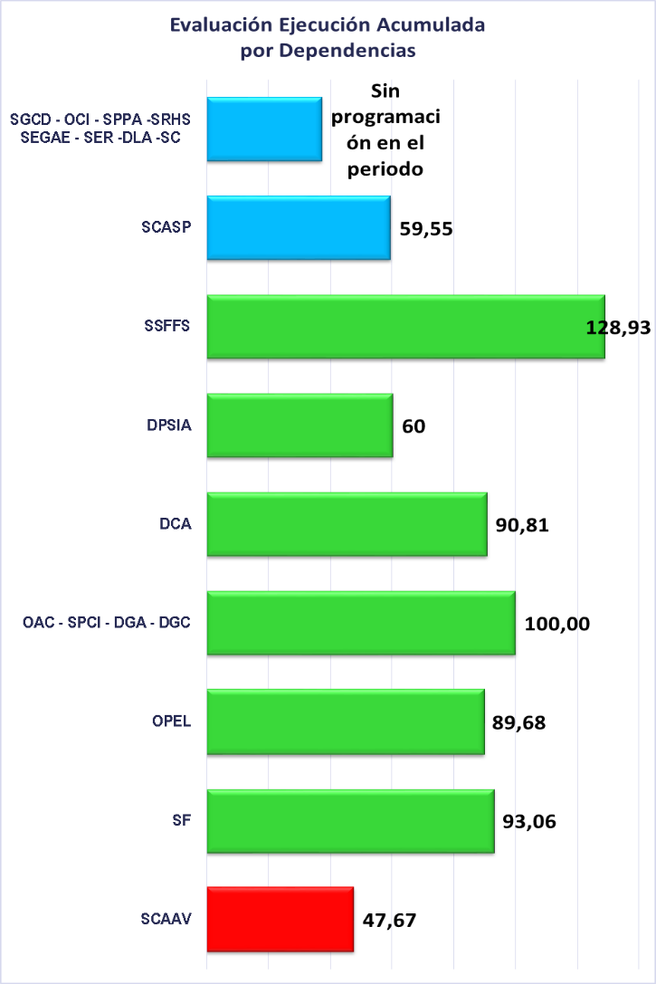

# Gestión General de la Entidad

El resultado de la gestión general de la entidad está dado por la calificación obtenida en la evaluación por procesos. En el mes de marzo, la entidad se encuentra en intervalo de calificación sobresaliente al reportar un nivel de desempeño en las actividades del 81,76%.

En intervalo sobresaliente se ubican todos los procesos de la entidad ***Estratégico, Misional y de Apoyo*** con un porcentaje de avance promedio del 100%. El proceso de ***Control******y Evaluación*** no presenta programación en el periodo.

En términos generales, la entidad tiene un cumplimiento acumulado sobresaliente del **99,94%** en su gestión.

